美丽亚家居博览中心灭火救援预案
单位基本情况 | 单位名称 |  | 美丽亚家居博览中心 |  |  |  |  | 单位地址 |  |  |  |  | 三亚市吉阳区荔枝沟抱坡路津海建材市场陶瓷区2排88号
 | 人员总数 |  | 100人 |  |  |  |  | 建筑高度 |  |  |  |  | 地上11m  地下0 m |  |  | 层数 | 地上3层  地下0层
 |  |  | 人流量100人
 | 建筑结构 |  | 钢筋  混凝土 |  | 耐火  等级 |  | 一级 | 占地  面积 |  |  | 20000㎡ |  | 总建筑  面积 | 60000㎡ |  | 主要  使用性质 | 民用建筑  家私家居铺面
 | 毗邻情况 |  | 东：石材厂/消防车可停靠/举高车可作业 |  |  |  |  |  |  |  |  |  | 南：高铁桥/消防车可停靠/举高车不可作业
 |  |  | 西：抱坡路/消防车可停靠/举高车可作业 |  |  |  |  |  |  |  |  |  | 北：陶瓷店/消防车可停靠/举高车可作业
 | 辖区消防站行驶路线及时间 |  | 1．路线：海榆西线-凤凰路-荔枝沟路-抱坡路；  2．距离：12公里;  3．预估用时：20分钟
建筑  功能  分区 | 楼层 |  | 面积 |  |  | 功能
 | 地上一层 |  | 20000㎡ |  |  | 主要经营软体家居，藤、竹系列家居
 | 地上二层 |  | 20000㎡ |  |  | 主要经营实木板材家居
 | 地上三层 |  | 20000㎡ |  |  | 主要经营欧美家居及窗帘等用品
单位内部主要消防设施 | 消防控制室 |  |  | 地上一层东侧的海洋馆后面 |  | 避难层 |  |  |  | 无
 | 消防电梯  数量及位置 |  |  | 无 |  | 疏散楼梯  数量及位置 |  |  |  | 12部，均为封闭楼梯 |  |  |  | 安全出口  数量及位置 | 一层8个，二层和三层为12个
 | 室内消火栓  数量 |  |  | 156个 |  | 标准层室内消火栓数量及位置 |  |  |  | 每层51个，电梯门口各3个，走廊2个
 | 室外消火栓  数量 |  |  | 无 |  | 室外消火栓位置分布 |  |  |  | 无
 | 消防水源 | 消防水池数量 |  | 2个 |  | 位置 |  |  |  | 东面水泵房  津海物流公司 |  |  |  | 总容量 | 700m³ |  | 补给  方式 | 市政
 |  | 室外其他水源 |  | 无 |  |  |  |  |  |  |  |  |  | 位置 | 无
 | 自动报警  系统 |  |  | 有（ √）  无（ ） |  | 自动喷水系统 |  |  | 有（√ ）  无（ ） |  |  | 应急广播  系统 |  | 有（ √）  无（ ） | 防排烟  系统 |  | 有（ √）  无（ ）
 | 固定灭火  系统 |  |  | 有（ ）  无（ ） |  | 干粉灭火系统 |  |  | 有（ ）  无（ ） |  |  | 气体灭火  系统 |  | 有（ ）  无（ ） | 泡沫系统 |  | 有（ ）  无（ ）
 | 消防泵 | 消火栓泵数量 |  | 2台 |  | 扬程：75m |  |  | 流量：30L/S |  |  | 水泵  接合器数量 |  | 2组 | 位置 |  | 椰林馆后的东面
 |  | 喷淋泵数量 |  | 4台 |  | 扬程：80m |  |  | 流量：30L/S |  |  | 水泵  接合器数量 |  | 2组 | 位置 |  | 海洋馆后的东面

一、单位概况
消防组织 | 消防安全  管理人 | 冯经理 | 联系电话 | 18389571117 | 消防安全责任人 | 肖科 | 联系电话 |  | 36638888
 | 专职消防  队伍 | 有（ ）  无（ √ ） | 消防车辆和  装备情况 | 无
 | 义务消防  人员 | 无 | 培训情况 | 无
重点部位情况（一） | 重点部位  名称 | 金一阳户外 | 重点部位  所在位置 | 一层 | 建筑结构 | 钢筋  混凝土 | 使用性质 | 民用建筑/工业建筑/农业建筑
 | 危险介质 | 名称 | 软体家居 |  | 实际储量 | ——
 |  | 理化性质 | 主要为易燃固体物质，藤、竹系列家居较多。
 | 危险性  分析 | 易燃可燃物荷载较大，火灾风险较大，发生火灾燃烧猛烈，蔓延迅速，易造成大量浓烟，伴有有毒气体，并随时可能蔓延至全楼。
重点部位情况（二） | 重点部位  名称 | 爱蒂思 | 重点部位  所在位置 | 二层 | 建筑结构 | 钢筋混  凝土 | 使用性质 | 民用建筑/工业建筑/农业建筑
 | 危险介质 | 名称 | 实木板材 |  | 实际储量 | ——
 |  | 理化性质 | 主要为易燃固体物质，木质物较多。
 | 危险性  分析 | 因易燃可燃物荷载较大，燃烧的是易燃物料，燃烧猛烈，火势蔓延迅速，易造成大量浓烟，伴有有毒气体，并随时有向相邻可燃物蔓延的危险，且人员众多疏散困难。
 |  | 注：多个重点部位可自行递增
重点  提示 | 1．家居博览中心南侧相对狭窄，举高车操作面低，不适宜展开。  2．家居博览中心东、西、北侧门外可架设云梯车。  3．落实安全管控程序，充分评估风险、明确对策，对主入口、消防电梯、内攻人员、撤离通道等进行管控。

二、处置力量
（一）辖区消防力量
消防站 |  | 主要情况
辖区消防站 | 凤翔路特勤站 | 共有消防救援人员32人，其中指挥员4人，消防员28人。
 |  | 姓名 | 职务 | 电话
 |  | 莫戎 | 站长 | 15108997162
 |  | 孙兴丰 | 指导员 | 18789965119
 |  | 陈立志 | 副站长 | 18889728228
 |  | 张瑞庭 | 副站长 | 18676811122
 |  | 车种 | 性能 | 车辆号牌
 |  | 抢险救援消防车 |  | 琼X5155应急
 |  | 水罐消防车 | 水:18吨 | 无牌
 |  | A类泡沫消防车 | 水:3吨；泡沫:0.6吨； | 琼X5147应急
 |  | 12吨泡沫消防车 | 水:9吨；泡沫:3吨； | 琼X5154应急
 |  | 12吨泡沫消防车 | 水:3吨；泡沫:9吨； | 琼X5150应急
 |  | 登高平台消防车 | 70米 | 琼X5398应急
 |  | 车距 | 距离美丽亚家居博览中心距离约12公里。

（二）可调派增援消防力量
消防站 |  | 主要情况
增援消防站 | 津海小型  专职消防站 | 共有消防救援人员12人，其中指挥员2人，专职消防员10人
 |  | 姓名 | 职务 | 电话
 |  | 黄俊鑫 | 站长 | 15008990309
 |  | 苏业茂 | 副站长 | 15595944894
 |  | 车种 | 性能 | 车辆号牌
 |  | 8吨泡沫消防车 | 水:6吨；泡沫:2吨； | 琼X5137应急
 |  | 压缩空气泡沫消防车 | 水:3.8吨；泡沫:0.77吨； | 琼X5422应急
 |  | 车距 | 距离美丽亚家居博览中心距离约0.6公里。
 | 应急通信与车辆勤务站 | 共有消防救援人员12人，其中指挥员2人，消防员10人。
 |  | 姓名 | 职务 | 电话
 |  | 罗涛 | 站长 | 18889841160
 |  | 钟俊文 | 指导员 | 18889444119
 |  | 车种 | 性能 | 车辆号牌
 |  | 6吨泡沫消防车 | 水:5吨；泡沫:1吨； | 琼X5109应急
 |  | 5吨水罐消防车 | 水:5吨 | 琼X5149应急
 |  | 车距 | 距离美丽亚家居博览中心约3公里。
 | 文明路消防站 | 共有消防救援人员20人，其中指挥员2人，消防员18人。
 |  | 姓名 | 职务 | 电话
 |  | 袁琨 | 站长 | 15501918875
 |  | 叶朝强 | 指导员 | 15120998998
 |  | 车种 | 性能 | 车辆号牌
 |  | 抢险救援消防车 |  | 无牌
 |  | 6吨水罐泡沫消防车 | 水:4.5吨；泡沫:1.5吨； | 琼X5477应急
 |  | 水罐消防车 | 水:6吨 | 琼X5131应急
 |  | 直臂云梯消防车 | 40米 | 琼X5112应急
 |  | 车距 | 距离美丽亚家居博览中心约8.3公里。

三、社会联动（各单位可根据辖区实际修改，以下只为参考）
单 位 |  | 任务分工 | 单位电话
公安 | 三亚市公安局 | 公安局出动指挥车，负责下属单位交通管制及治安等任务的总体指挥。 | 88868001
 | 三亚交警支队 | 交警人员及车辆，对周边实施交通管制，控制无关车辆。 | 88869112
 | 三亚治安支队 | 治安人员及车辆做好警戒，负责维护急救区秩序，控制无关人员进入火场。 | 88868558
供水 | 三亚市自来水公司 | 停靠在火场指挥部旁，负责市政管网供水监测协调，保证火场供水。 | 88662699
 | 三亚明佳集团 | 停靠在火场后方，负责为消防车辆供水，保证火场供水。 | 13876861967
供电 | 三亚市供电局 | 停靠在火场指挥部旁，负责火场电路开闭。 | 88689157
供气 | 三亚市煤气公司 | 停靠火场指挥部旁，负责火场周围燃气管道关停。 | 88282717
医疗 | 三亚市卫生局 | 卫生局出动指挥车，负责下属单位现场急救及运送伤员等任务的总体指挥及协调。 | 88275736
 | 三亚市人民医院 | 医疗急救车、医护人员，统一在急救区集结，在卫生局的统一指挥下，负责现场救护和伤员运送等工作。 | 88296121  88295640
 | 三亚农垦医院
 | 三亚妇幼保健医院
通信  保障 | 三亚移动分公司 | 通信车停靠在火场指挥部旁，负责移动转信台的停放，保证信号覆盖率。 | 88292200
 | 中国移动  海南省公司值班室 |  | 10086
 | 中国联通  海南省公司值班室 |  | 10010
政府职能部门 | 三亚市应急局 | 停靠火场指挥部旁，负责为指挥部提供专家技术支持。 | 88272449
 | 三亚市建设局 | 停靠火场指挥部旁，负责为指挥部提供专家技术支持。 | 88360386
 | 三亚市气象局 | 停靠在火场指挥部旁，负责灭火救援期间气象监测。 | 88200700
特种救援协作单位 | 三亚重工企业 | 出动挖掘机、吊车等特种车辆，负责火场清理和墙体破拆。 | 18898243805
 | 凤凰机场消防站 | 负责协助现场灭火工作。 | 88289119
 | 可视情增加
大型  超市 | 旺豪超市 | 负责现场物资保障。 | 88281702
 | 沃美超市 | 负责现场物资保障。 | 88681688
单位技术人员 | 美丽亚家居  博览中心 | 负责提供建筑物内部消防设施信息，提供技术支持。 | 18389571117  36638888

四、特别警示
（1）加强侦察，避免盲目行动，造成不必要的直接伤害。人员密集性场所发生火灾，消防救援人员到场后要果断侦察，并及时切断电源，避免发生触电，打开所有出入口，尽快疏散人员。
（2）正确选用灭火剂。对电器设备、电路起火，要切断电源，并根据火势大小合理选用干粉、CO2灭火器或水扑救。
（3）要坚持速战速决，集中兵力打歼灭战，争取用最短的时间、最快的速度疏散抢救出最多的被困人员，及时排除险情，消灭火灾。
（4）减少水渍损失，禁止盲目射水。在火灾扑救中，要注意尽量减少水渍损失。内攻时做到不见明火不射水，控制水流压力，灵活变换水枪的射流，尽量使用喷雾水，减少水害。
（5）正确布置水枪阵地。人员密集性场所火灾，宜采用内攻近战、内外夹攻的方法，水枪应尽量接近火点，水枪阵地一般应依托承重墙、柱，设在门、窗口，便于观察，便于射水，便于转移和撤退；切忌将水枪阵地，设在建筑物的中央，以免建筑结构倒塌时造成人员伤亡。
（6）要确保火场不间断供水。人员密集性场所火灾，需要出大量的水枪和水炮控制火势或进行掩护，供水线路多，单位时间内用水量大，火场指挥部必须指定专人负责供水，保证灭火战斗的顺利进行。

五、安全事项
（1）进入火场人员一律佩戴空气呼吸器、呼救器及强光照明灯，进入火场内部的消防员要经常观察自身携带的空气呼吸器的气量情况，留有撤退到安全地带的足够气量，在确保自身安全基础上，完成救人灭火任务；
（2）进入着火层内攻人员应配带好个人防护装备及携带相关器材；
（3）通讯联络要保持畅通，内呼外应，适时组建三级网；指挥中心用2频道与各执勤消防站进行火场联系，各执勤消防站各自适用指挥中心指定的频道进行火场作战，避免火场救援中造成指挥混乱；灭火、搜救、掩护组，每组配备对讲机一部，组员之间确定简单的联络方式；在不便于联系的情况下，必要时可使用简单手语及旗语；
（4）安全员与紧急救援小组成员要压实责任，现场安全员要随时注意火场火势变化，并进行全程跟踪监控，一旦发现火灾难以有效控制时，应及时向现场总指挥员报告，命令参战全体消防救援人员迅速撤出火场。
（5）强化多部门联合作战，各负其责，充分发挥协同作战的团体优势；
（6）为防止玻璃窗破碎坠落伤人，车辆停靠要尽可能保持安全距离；
（7）搞好警戒，防止被救人员重返火场，造成重复施救和人员伤亡，严禁非作战人员进入现场；
（8）疏散出来的人员要发放标识卡，并进行登记。

六、预案附件
1．美丽亚家居博览中心方位（水源道路）图
2．美丽亚家居博览中心1层总平面图
3．美丽亚家居博览中心2层平面图
4．美丽亚家居博览中心3层平面图

美丽亚家居博览中心——方位（水源道路）图
附件1
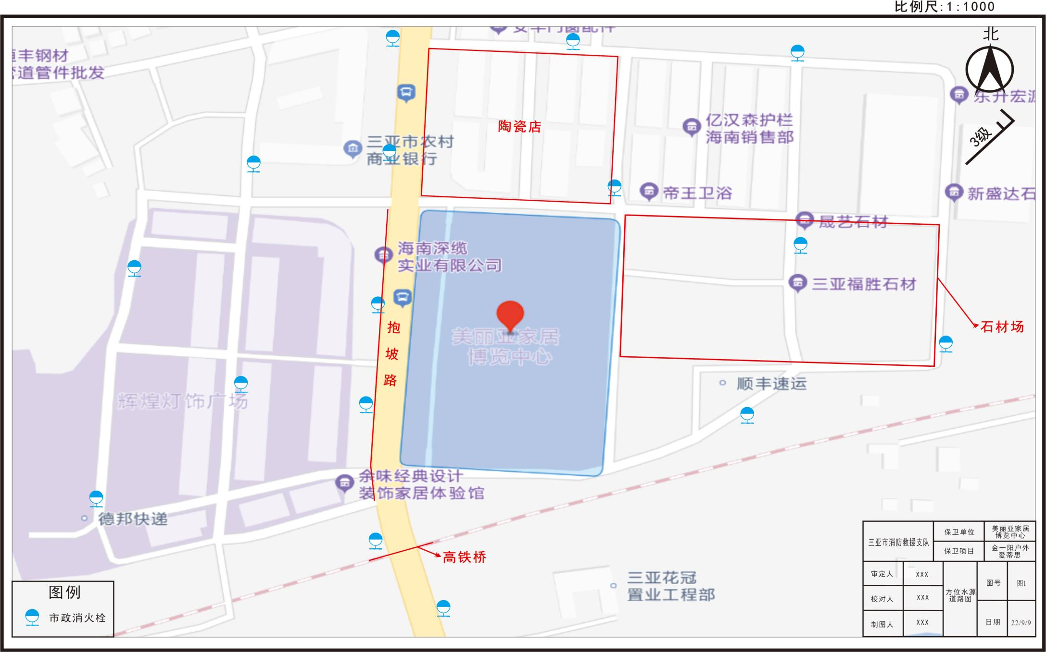

美丽亚家居博览中心——1层总平面图
附件2
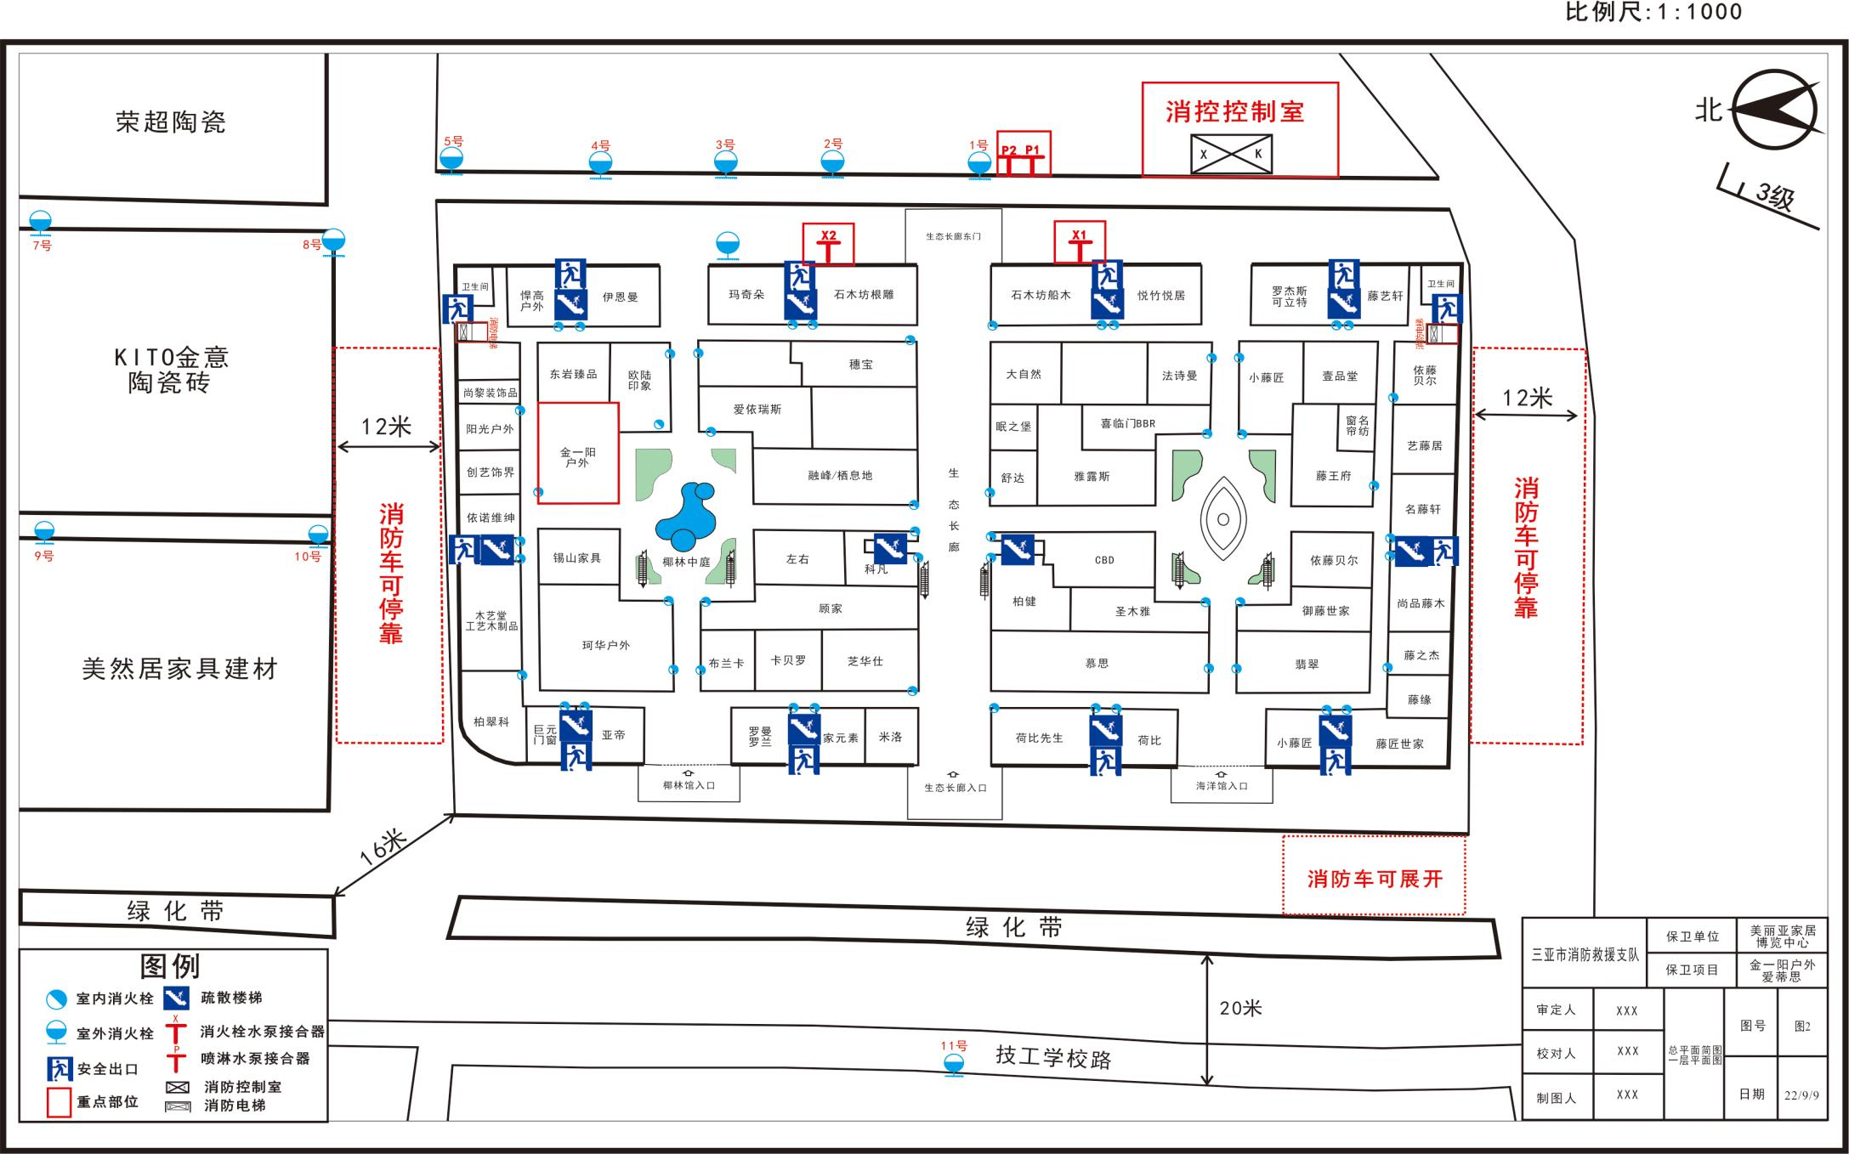

内部平面图——2层平面图
附件3
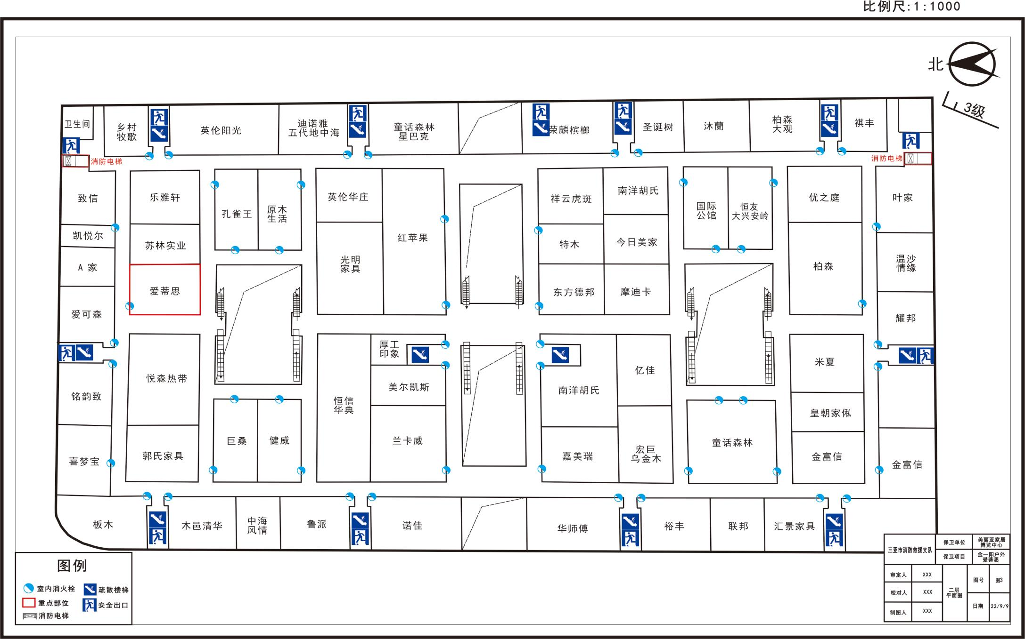

内部平面图——3层平面图
附件4
